Add/Remove Account Activity diagram

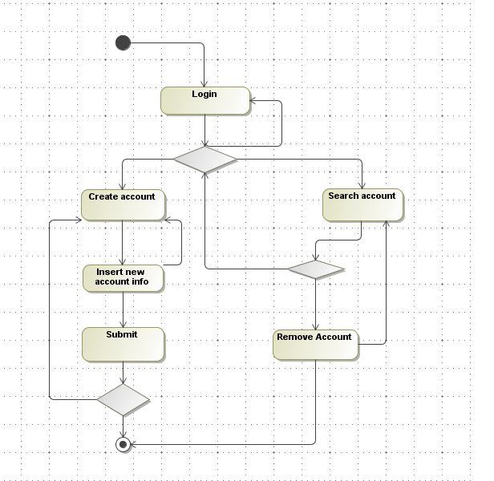
- Login:
- 2.1 Mô tả ngắn.
Mô hình hoạt động này cho phép người quản lý tạo hoặc xóa thông tin tài khoản người dùng.
2.2 Các dòng sự kiện.
2.2.1 Luồng cơ bản.
Mô hình ca sử dụng bắt đầu khi mà người quản lý muốn đăng nhập vào hệ thống.
1. Hệ thống yêu cầu người quản lý nhập tài khoản và mật khẩu.
2. Điền thông tin
3. Hệ thống xác nhận tên đã nhập và mật khẩu và ghi lại những người dùng vào hệ thống.
2.2.2 Các luồng thay thế.
2.2.2.1 Thông tin yêu cầu không có sẵn.

Nếu nhập sai thông tin tài khoản hệ thống yêu cầu nhà quản lý nhập lại.

2.3 Các yêu cầu đặc biệt.
Không.
2.4 Tiền điều kiện.
Không
2.5 Hậu điều kiện.
Trạng thái của hệ thống không được thay đổi trong ca sử dụng này.
2.6 Các điểm mở rộng.
Không.

B. Tạo tài khoản:
2.1 Mô tả ngắn.
Cho phép nhà quản lý tạo tài khoản người dùng.
2.2 Các dòng sự kiện.
2.2.1 Luồng cơ bản.
Mô hình ca sử dụng bắt đầu khi mà người quản lý muốn thiết lập một tài khoản người dùng mới
1. Hệ thống yêu cầu người quản lý nhập tài khoản và mật khẩu của tài khoản mới.
2. Điền thông tin
3. Lưu thông tin vào hệ thống
4.Kết thúc hoặc quay lại tạo tiếp.
2.2.2 Các luồng thay thế.
2.2.2.1 Tài khoản đã tồn tại

Nếu tài khoản đã tồn hệ thống yêu cầu nhà quản lý nhập lại

2.3 Các yêu cầu đặc biệt.
Không.
2.4 Tiền điều kiện.
Nhà quản lý phải đăng nhập vào hệ thống.
2.5 Hậu điều kiện.
Trạng thái của hệ thống không được thay đổi trong ca sử dụng này.
2.6 Các điểm mở rộng.
Không.

C. Xóa tài khoản
2.1 Mô tả ngắn.
Cho phép nhà quản lý xóa tài khoản người dùng.
2.2 Các dòng sự kiện.
2.2.1 Luồng cơ bản.
Mô hình ca sử dụng bắt đầu khi mà người quản lý muốn xóa một tài khoản người dùng .
1. Hệ thống yêu cầu người quản lý nhập tài khoản và mật khẩu của tài khoản để tiến hành tìm kiếm.
2. Điền thông tin
3. Hệ thống trả lại kết quả
4. Nhà quản lý loại bỏ tài khoản và kết thúc hoặc tiến hành với tài khoản khác.
2.2.2 Các luồng thay thế.
2.2.2.1 Tài khoản không tồn tại

Quay lại bước quyết định thứ nhất

2.3 Các yêu cầu đặc biệt.
Không.
2.4 Tiền điều kiện.
Nhà quản lý phải đăng nhập vào hệ thống.
2.5 Hậu điều kiện.
Trạng thái của hệ thống không được thay đổi trong ca sử dụng này.
2.6 Các điểm mở rộng.
Không.

